Dictées flashs - Liste 10
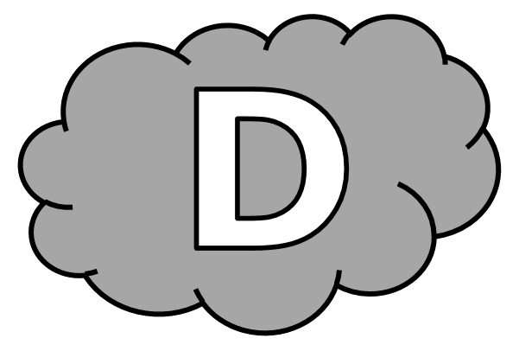
Dictée d’entraînement 1
Sur la grande ......................... , au ............................... du ................................. , ................................... n’aimait la ..................... de parler du ....................................... .
Dictées flashs - Liste 10
Dictée d’entraînement 2
Sur sa ..................................... , mon père .............................
jusqu’au ................................. de la ...................................... ................ il aimait ................................... les .................................... .
Dictées flashs - Liste 10
Dictée d’entraînement 3
...................................... ne l’avait ................. et .............................. on ........................................ tous qu’il était passé sur la ........................ pour ......................................... avec les ............................................ .
Dictées flashs - Liste 10

Dictée bilan
Dans le ....................................... , notre cantonnier ........................... un ........................................ fantaisiste. Le ......................... , ................. ................................. le rencontrer, ........................................... sur la ................................ du ........................................... , au ................................... des ...................................... de boules ............ .......................................... les .................................................... au bord de la ............................................. . ......................................... , .......................................... n’............................ lui demander si ............... ouvrage ................................... , ..................... il .................................. sa propre ........................................ de travailler.
Compétence | Dans le texte | Réussite
Je sais écrire les mots de la liste. | 13
Je sais faire les accords dans le groupe nominal. | 4
Je sais faire les accords entre le verbe et le sujet. | 5
Je sais écrire les homophones grammaticaux. | 3

Dictées flashs - Liste 10

Dictée d’entraînement 1
Pendant la dictée, cherche et recopie les bons mots :
personne - place - façon - milieu - village

Sur la grande ........................... , au ................................... du .............................. , .............................................. n’aimait la .................................... de parler du personnage.

Dictées flashs - Liste 10

Dictée d’entraînement 2
Pendant la dictée, cherche et recopie les bons mots :
rivière - milieu - poissons - barque - taquiner

Sur sa ................................... , mon père avança jusqu’au ....................................... de la ................................. car il aimait .................................... les ......................................... .
Dictées flashs - Liste 10

Dictée d’entraînement 3
Pendant la dictée, cherche et recopie les bons mots :
bavarder - pourtant - place - Personne - vu

..................................... ne l’avait .................. et ................................ on savait tous qu’il était passé sur la ......................... pour ........................................ avec les pigeons.

Dictées flashs - Liste 10

Dictée bilan
Pendant la dictée, cherche et recopie les bons mots :
taquinant - village - Pourtant - personnage - car - façon - place - poissons

Dans le village, notre cantonnier était un ......................................... fantaisiste. Le jour, on pouvait le rencontrer, bavardant sur la ........................... du ............................................ , au milieu des joueurs de boules ou ................................................ les ..................................... au bord de la rivière. ..................................... , personne n’osait lui demander si son ouvrage avançait, ....................... il avait sa propre .................................. de travailler.

